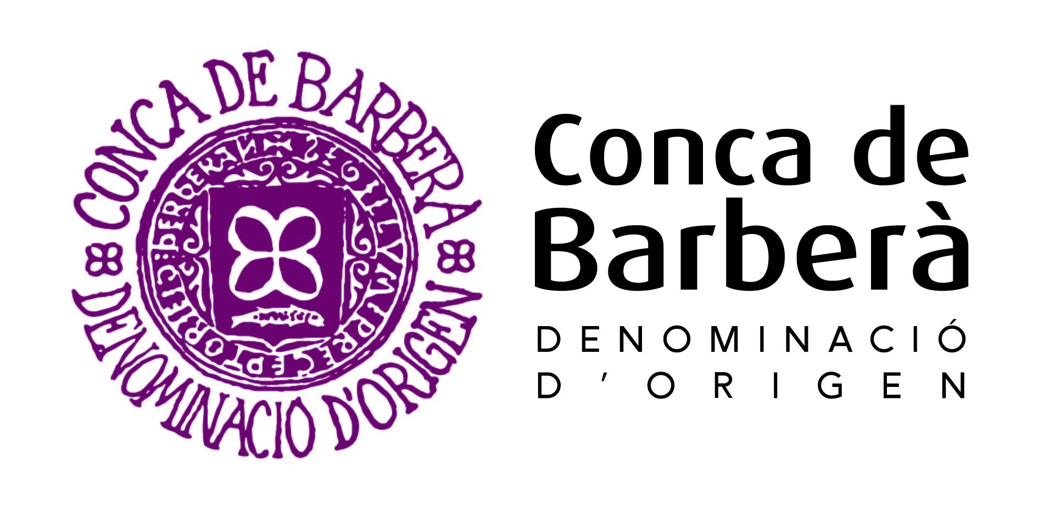

PREMIS 27è CONCURS
DE VINS I CAVES DE LA CONCA DE BARBERÀ

L’Espluga de Francolí, 30 de juny de 2017

Millor vi BLANC JOVE :
PORTELL blanc de blancs mac/par 2016, del celler Vinícola de Sarral
2n classificat:
LA BAUMA garnatxa blanca /chardonnay 2016, de Vilanova Vins
3r classificat:
ELS NANOS blanc del Coster macabeu 2016, de Mas Foraster

Millor vi ROSAT JOVE :
EL FOLLET syrah 2016, de Rendé Masdéu
2n classificat:
PORTELL rosat trepat 2016, del celler Vinícola de Sarral
3r classificat:
CARA NORD rosat trepat 2016, de Cara Nord Celler

Millor vi NEGRE JOVE:
INQUIET cabernet sauvignon 2016, del celler Rendé Masdéu
2n classificat:
ENCANTATS ull de llebre 2015, de Gerida Viticultors
3r classificat:
NEGRE DE FOLLS gx/ull/tr 2016, de Marta Pedra

Millor vi NEGRE FERMENTAT I/O CRIAT EN BÓTA:

CÚVIC cf/sy/ull 2015, de Gerida Viticultors
2n classificat:
EL XAFARDER Cs/Sy 2015, del celler Rosa Mª Torres
3r classificat:

CARA NORD sy/gx/mn 2015, de Cara Nord Celler

Millor vi NEGRE TREPAT:
LA FONT VOLTADA trepat 2014, del celler Abadia de Poblet
2n classificat:
MAS DE LA PANSA trepat 2016, de Round Village del Viver
3r classificat:
CARLES ANDREU trepat 2015, del celler Carles Andreu

Millor vi BLANC FERMENTAT I/O CRIAT EN BÓTA:
MOLÍ DELS CAPELLANS chardonnay 2015, de Molí dels Capellans del Viver Vitivinícola
2n classificat:
PORTELL macabeu 2015, del celler Vinícola de Sarral
3r classificat:
FINCA GASSET muscat 2015, del celler Cal Gasset

Millor vi NEGRE CRIAT EN BÓTA:
NEGRA NIT Gx/Mt/Mn 2013, de Vidbertus del Viver Vitivinícola
2n classificat:
FRANCOLÍ cabernet S. 2012, de Castell D’Or
3r classificat:
PORTELL criança cs/mt/ull 2014, del celler Vinícola de Sarral

Millor vi NEGRE RESERVA :
SAÜC cabernet franc 2011, de Rosa M. Torres
2n classificat:

GATZARA reserva 2011, de Gatzaravins del Viver Vitivinícola
3r classificat:
JOSEP FORASTER Selecció 2011 cs/gx, del celler Mas Foraster

Millor CAVA BRUT:
LA PARELLADA 2013, del celler Vinícola de Sarral
2n classificat:
CASTELL DE LA COMANDA brut mac/par, de Castell D’Or
3r classificat:
CARLES ANDREU par/mac 2014, del celler Carles Andreu

Millor CAVA BRUT NATURE:
LES TRES NAUS Reserva 2013, de Cellers Domenys
2n classificat:
SIMÓ DE PALAU mac/xal/par 2013, de Caves Simó de Palau
3r classificat:
FRANCOLÍ brut nature mac/par, de Castell D’Or

Millor CAVA ROSAT:
PORTELL brut trepat 2015, de Vinícola de Sarral
2n classificat:
PUIG DE SOLIVELLA trepat, de Castell D’Or
3r classificat:
SANSTRAVÉ trepat 2015 reserva, del celler Cal Gasset

